TAREAS DE INGLÉS DE 6º PARA LA SEMANA DEL 18 AL 22 DE MAYO:

Empezamos la Unit 6: At The activity studio, Class Book page 60:
- Vemos el video adjunto de introducción.
- Hacemos la portada.
- Por detrás escribimos el vocabulario con sus dibujos correspondientes y la traducción al español.
- Escuchamos los audios adjuntos 17 y 18 de los ejercicios 2 y 3.
- Hacemos el ejercicio 4 copiando en el cuaderno el ejercicio completo con las oraciones.

Class BooK page 61:
- Escuchamos audio adjunto 19 y hacemos el ejercicio 1 copiando la pregunta en el cuaderno y respondiéndola.
- Copiamos el All about gramar sobre la construcción del futuro en inglés, es muy fácil, ya lo vimos el curso pasado.
- Hacemos una frase con cada uno de los pronombres fijándonos en el cuadro del All about gramar, en total 6 oraciones en forma interrogativa y 6 respuestas.
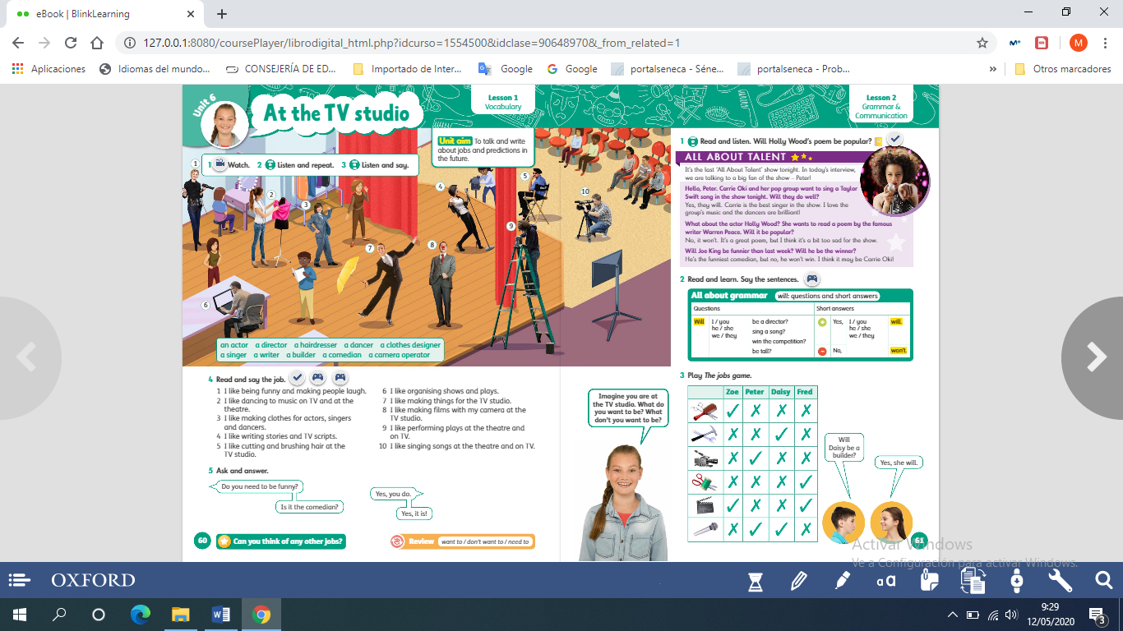

Activity Book page 60:
- Hacemos el ejercicio 1.

Activity Book page 61:
- Hacemos los ejercicios 1,2 y 3.

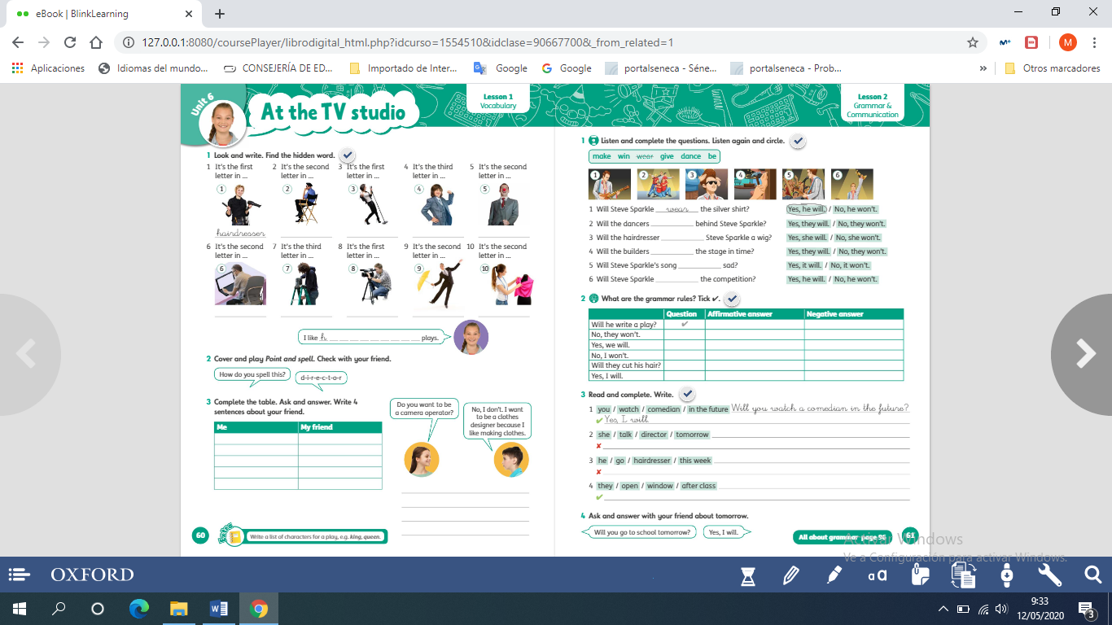

Class Book page 62:
- En el ejercicio 1 vemos el video y copiamos y respondemos la pregunta en el cuaderno.
- En el ejercicio 2 hacemos lo mismo con el audio 21.

Class Book Page 63:
- Hacemos el ejercicio 2 con el audio adjunto 23. Copiamos y respondemos la pregunta en el cuaderno.
- Hacemos el ejercicio 3 copiando las preguntas y las respuestas en nuestro cuaderno.
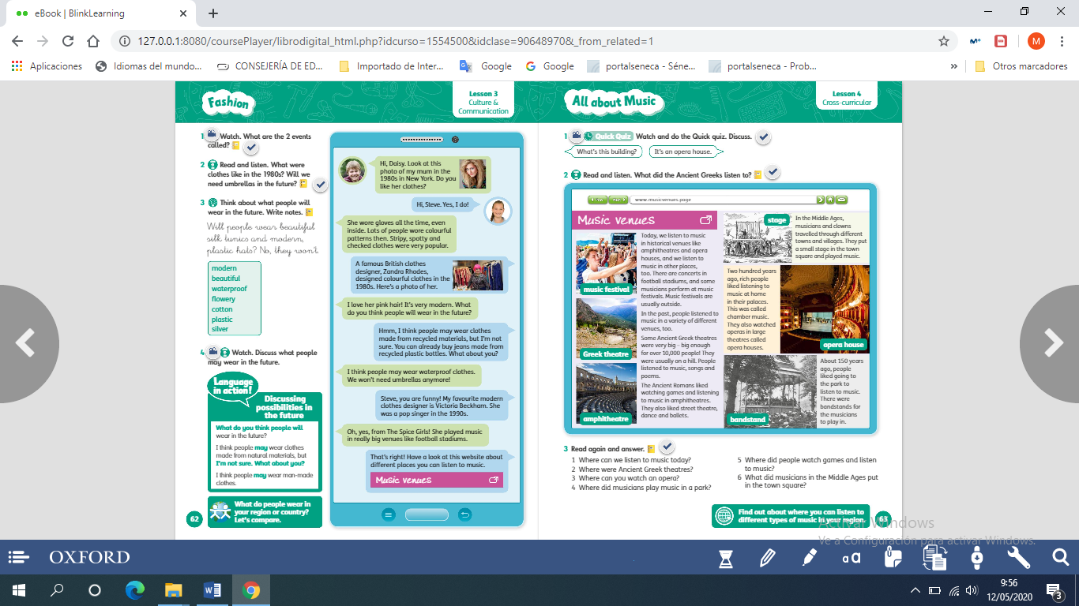

Activity Book page 62:
- Hacemos el ejercicio 1.

Activity Book page 63:
- En el ejercicio 1 tenéis que numerar las fotos desde la más antigua a la más moderna y poner el nombre correspondiente.
- Hacemos el ejercicio 2, completando con las palabras.
- Y el que pueda escribe algunas frases en el ejercicio 3 fijándose en el ejercicio 2 sobre un evento que hayáis ido o inventado.

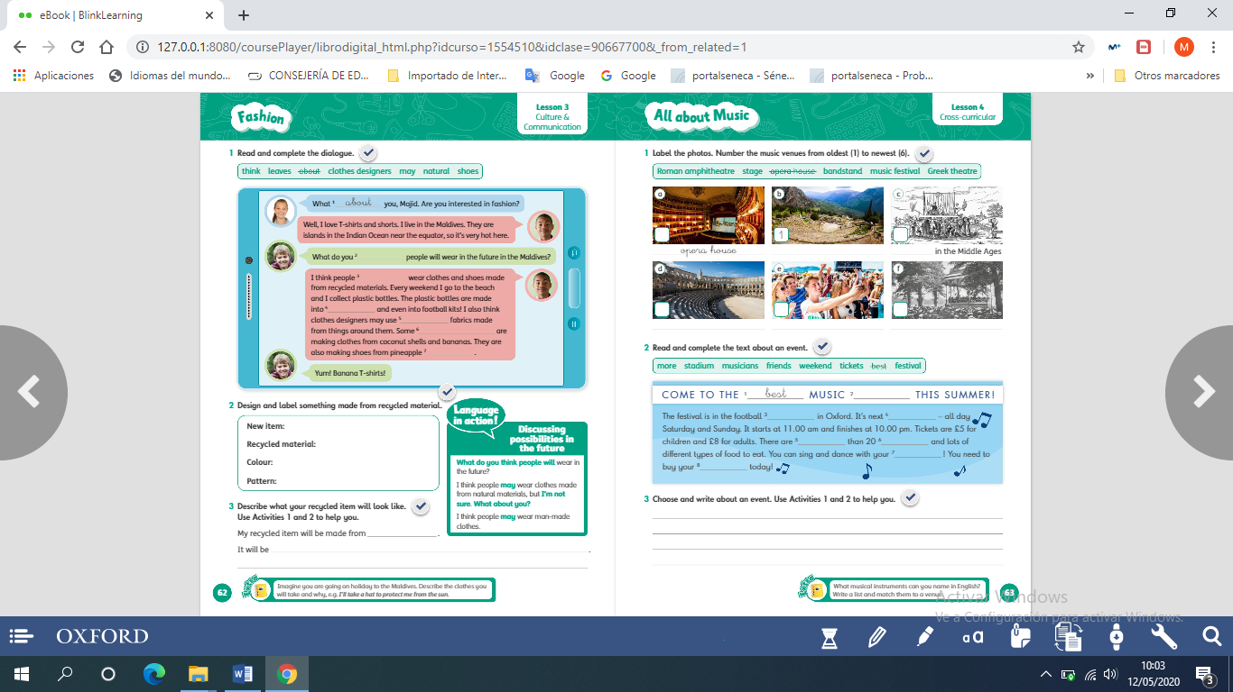

¡¡¡¡¡MUCHO ÁNIMO CAMPEONES QUE LO ESTAIS HACIENDO MUY BIEN!!!!!!!

